Básico del pantalón clásico

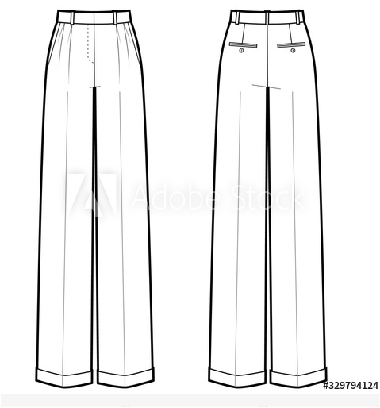

Paso a paso

**Instrucciones**

1. Realizar un rectángulo con medida horizontal de ¼ de contorno de cadera + 1 cm de costura y por línea vertical bajar medida de largo de tiro, formando la línea de tiro.

**Figura 1**

*Línea de tiro*

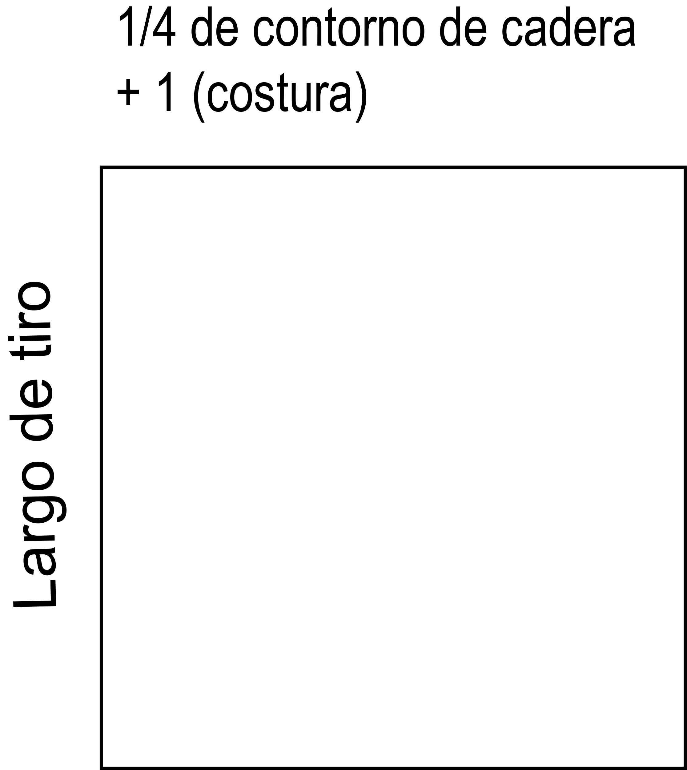

1. Partiendo del vértice superior izquierdo hacia abajo marcar la medida de altura de cadera y escuadrar este punto hasta la línea vertical derecha, formando la línea de cadera.

**Figura 2**

*Línea de la cadera*

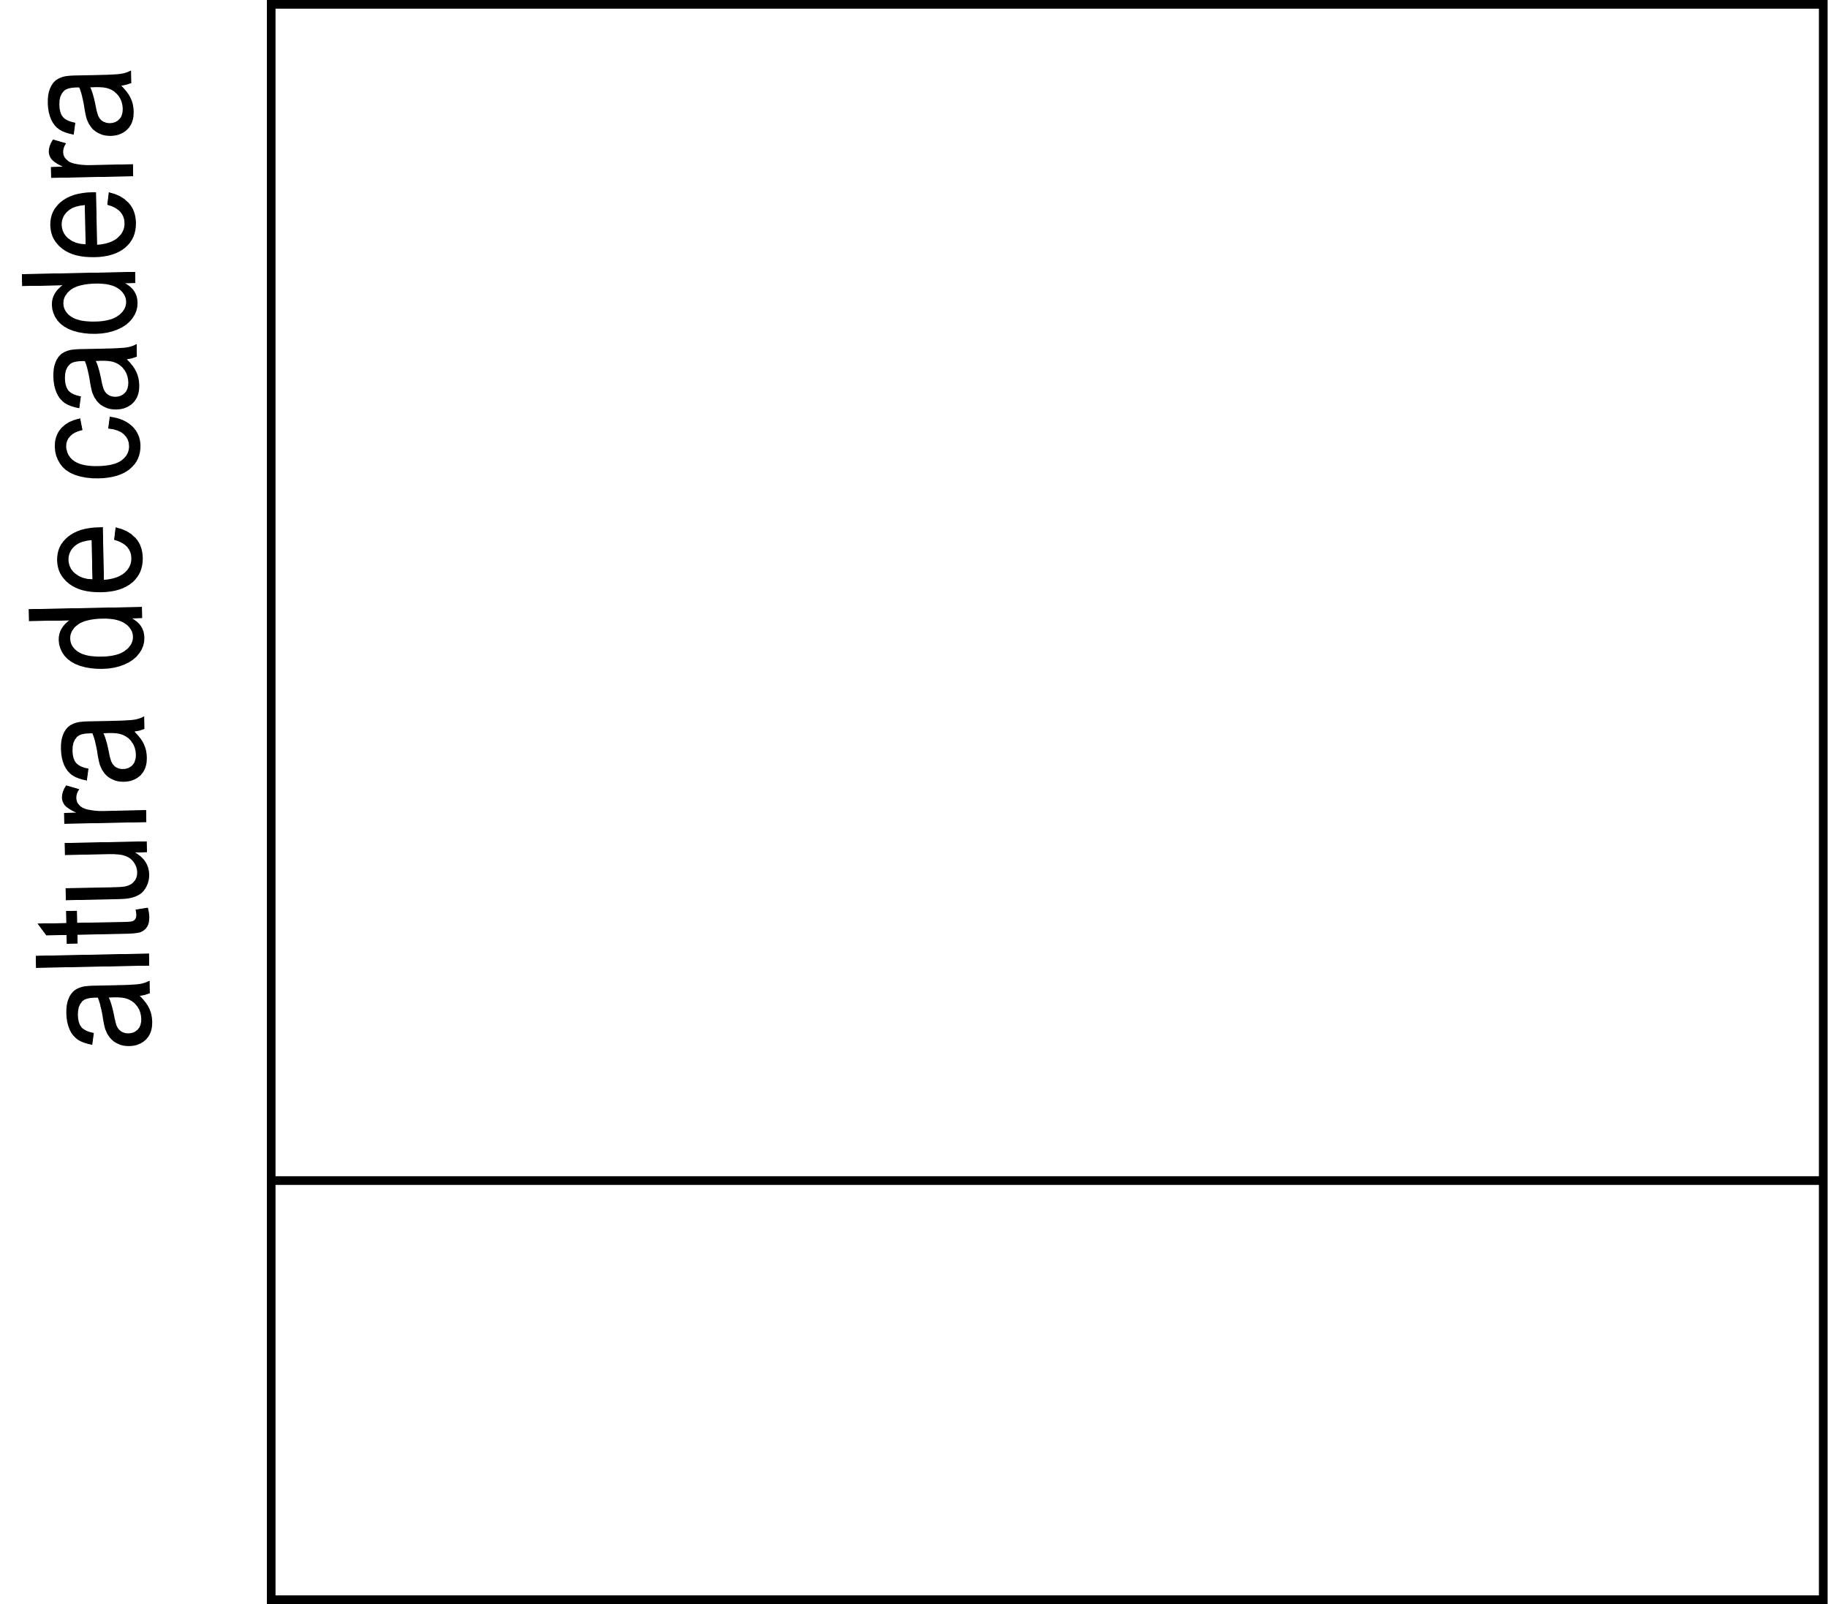

1. Dividir en 4 la línea de tiro.

**Figura 3**

*División de la línea de tiro*

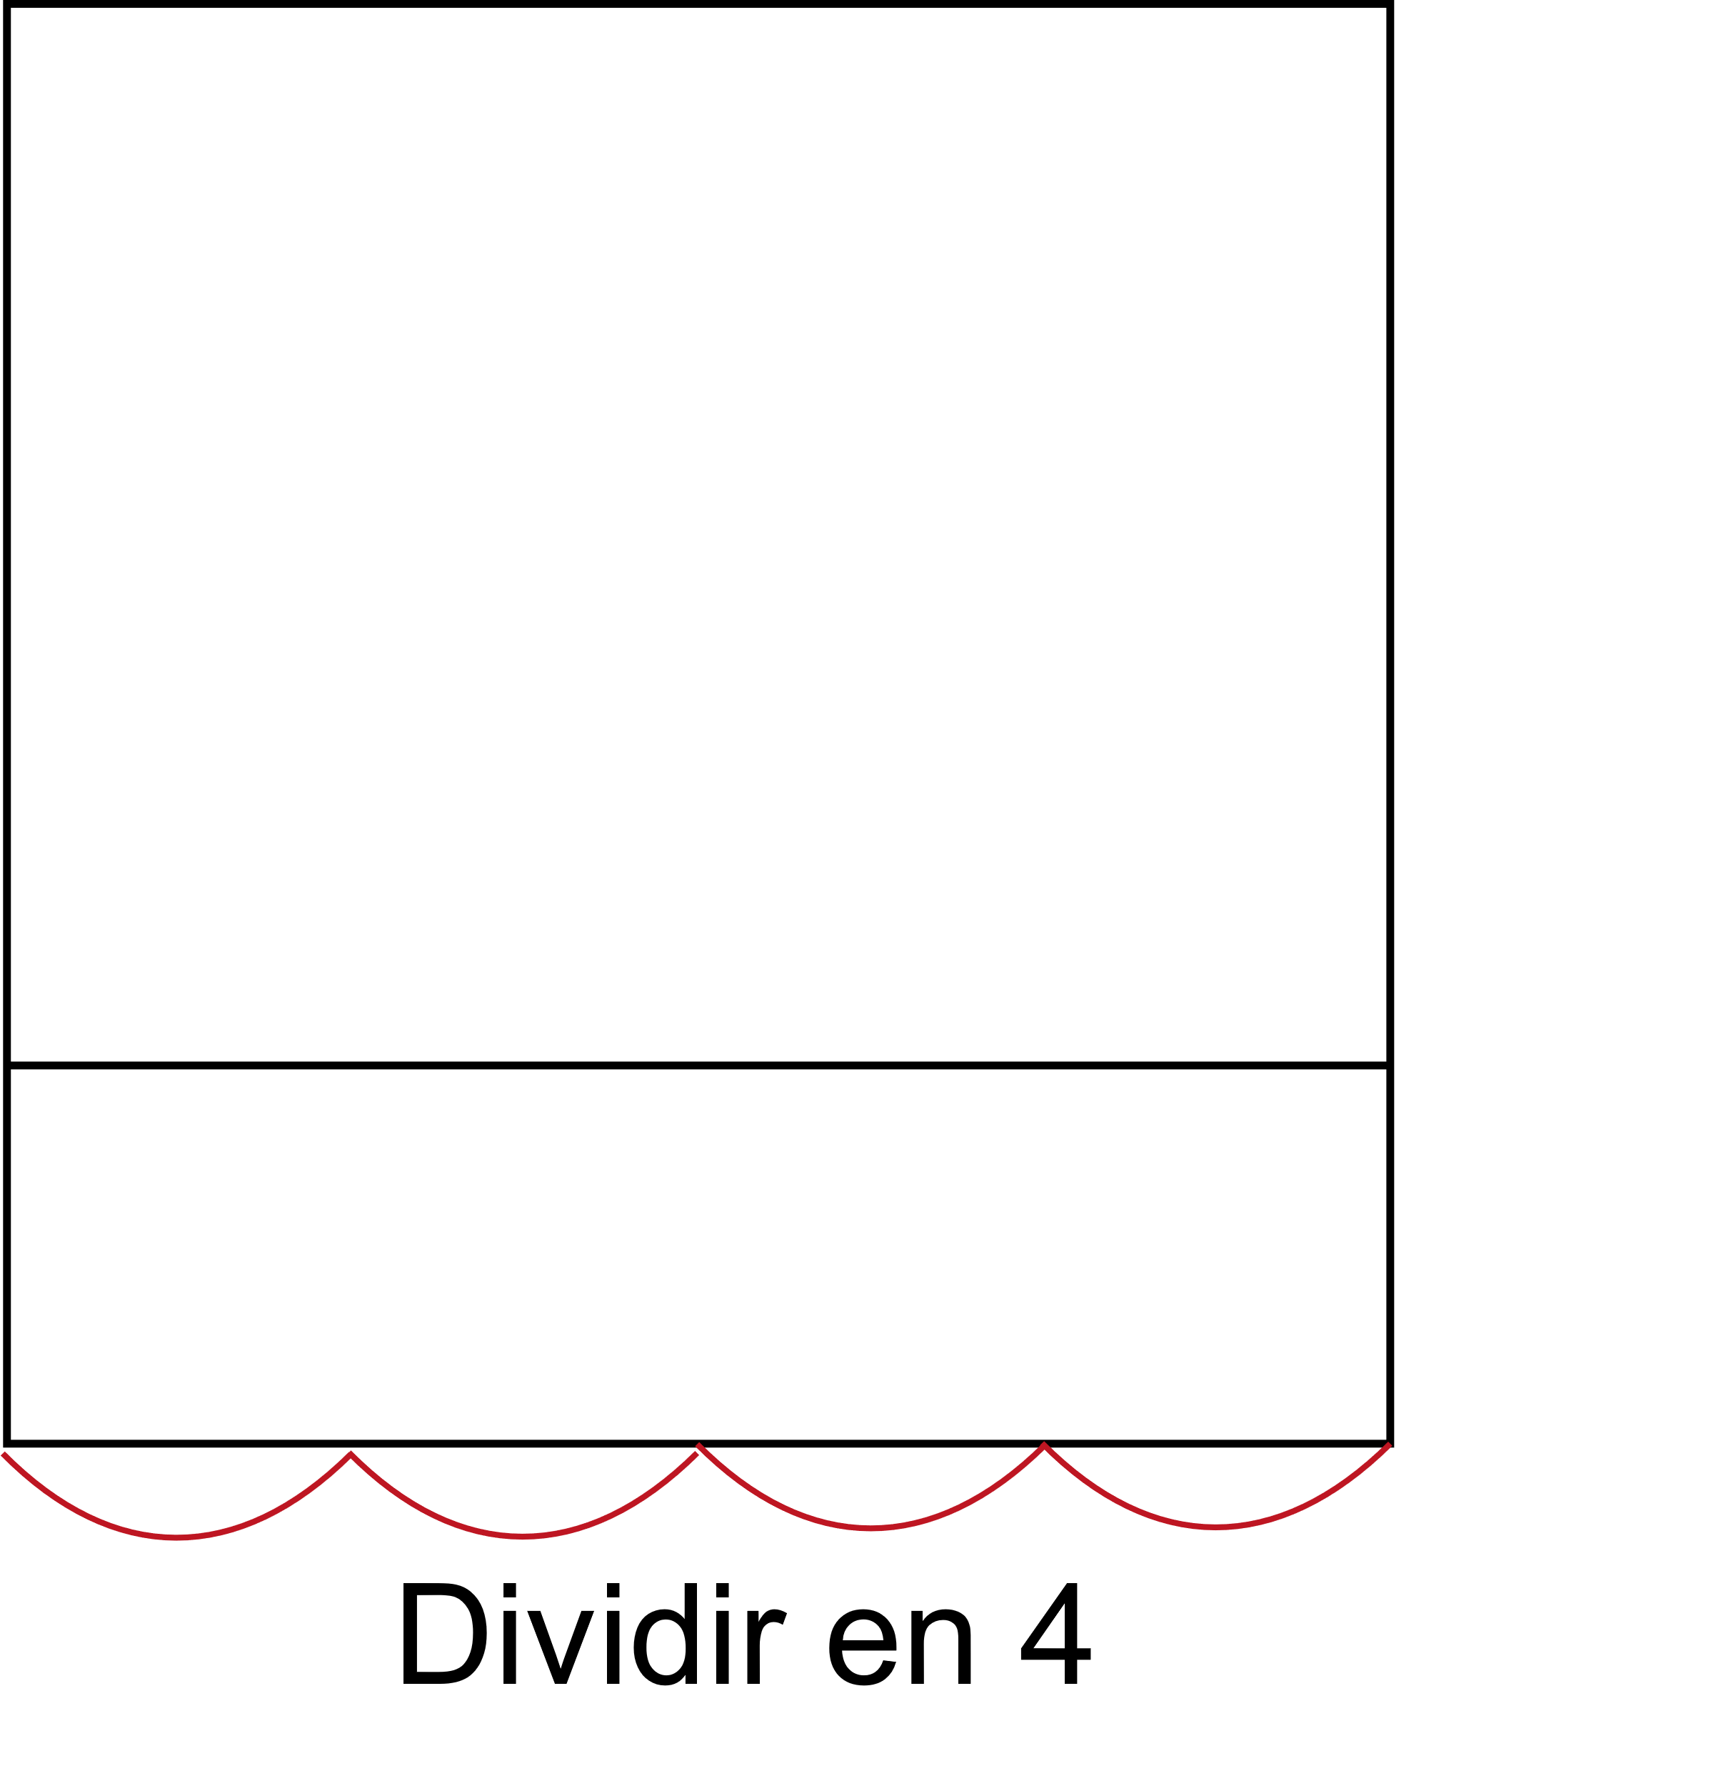

1. Prolongar la línea de tiro hacia la derecha la medida del resultado de la división que se realizó anteriormente.

**Figura 4**

*Prolongación de la línea de tiro*

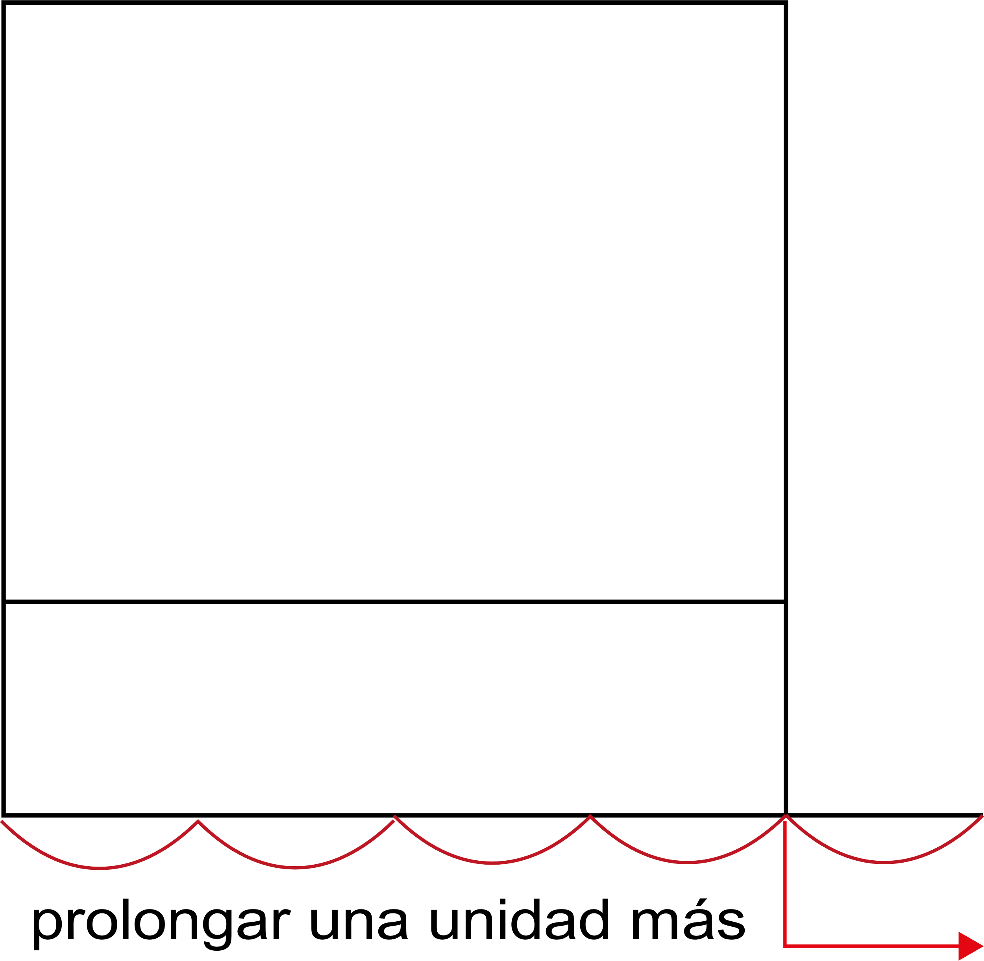

1. Donde terminó la prolongación del tiro, hacia la izquierda, medir 1.5 cm. Esta prolongación se hace para el gancho o gavilán del pantalón.

**Figura 5**

*Representación del paso 5*

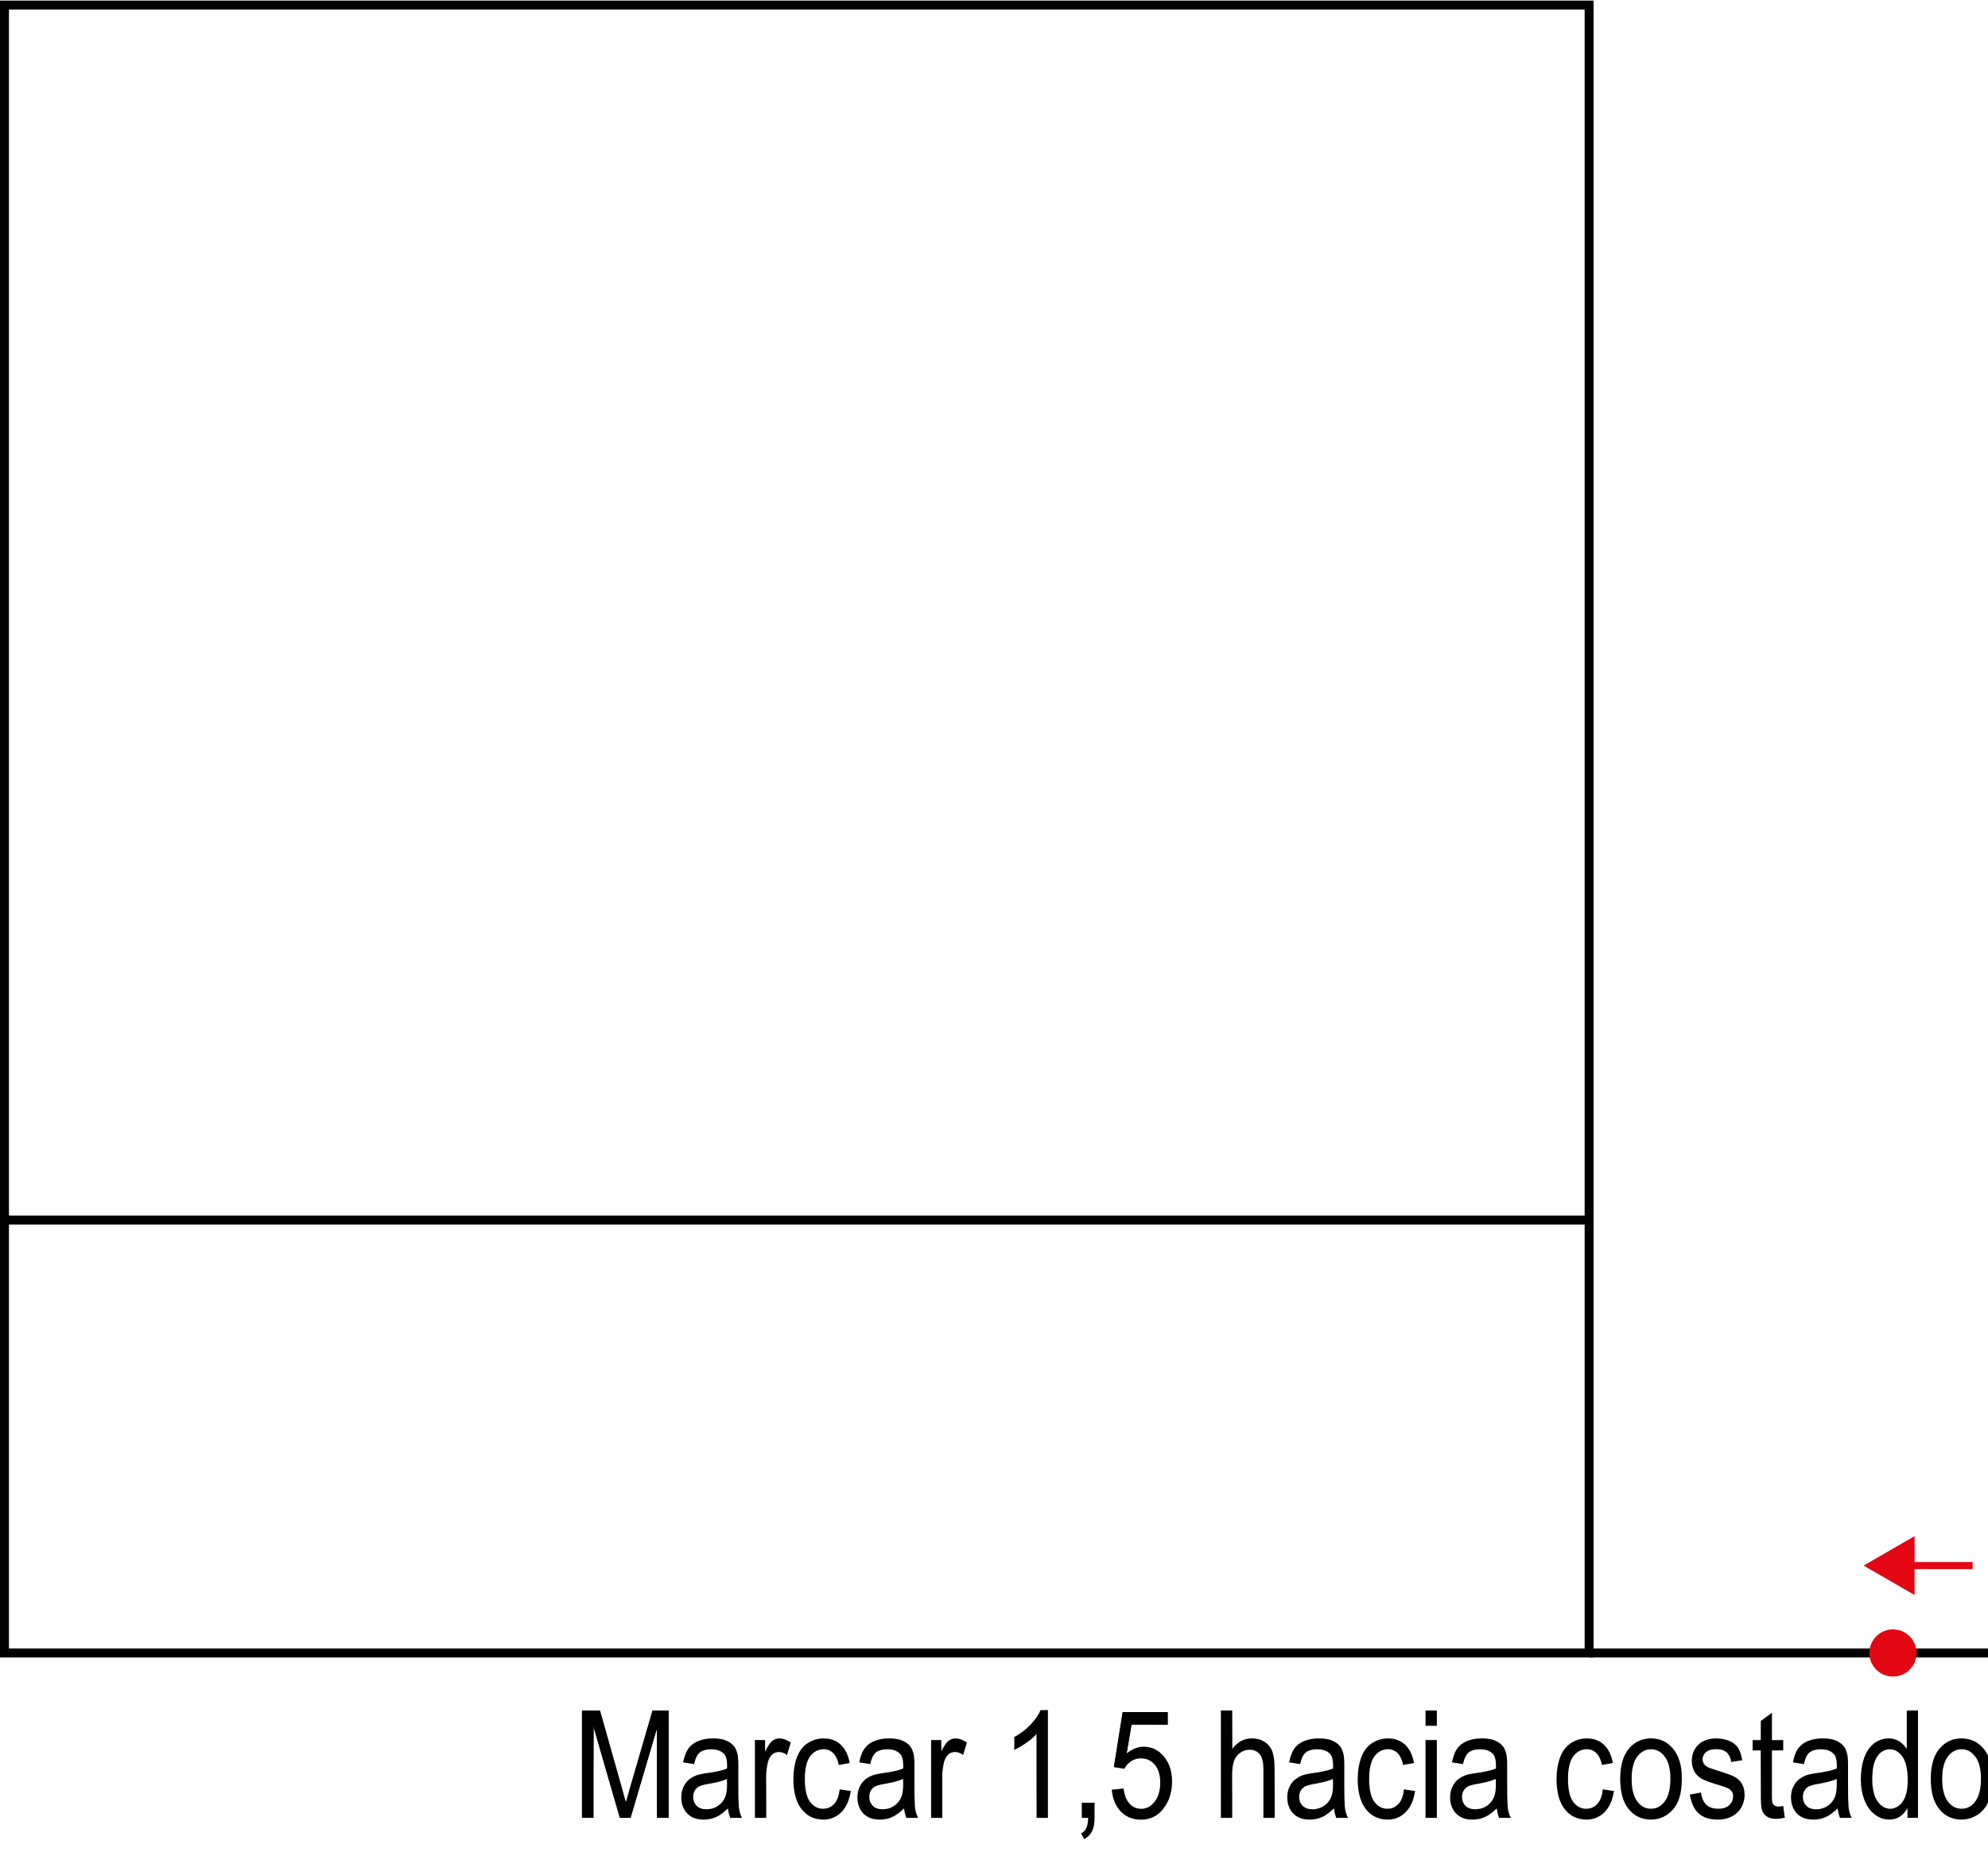

1. Desde el punto, dividir la línea de tiro en 2, desde la ampliación del gancho hasta el costado.

**Figura 6**

*División en partes iguales*

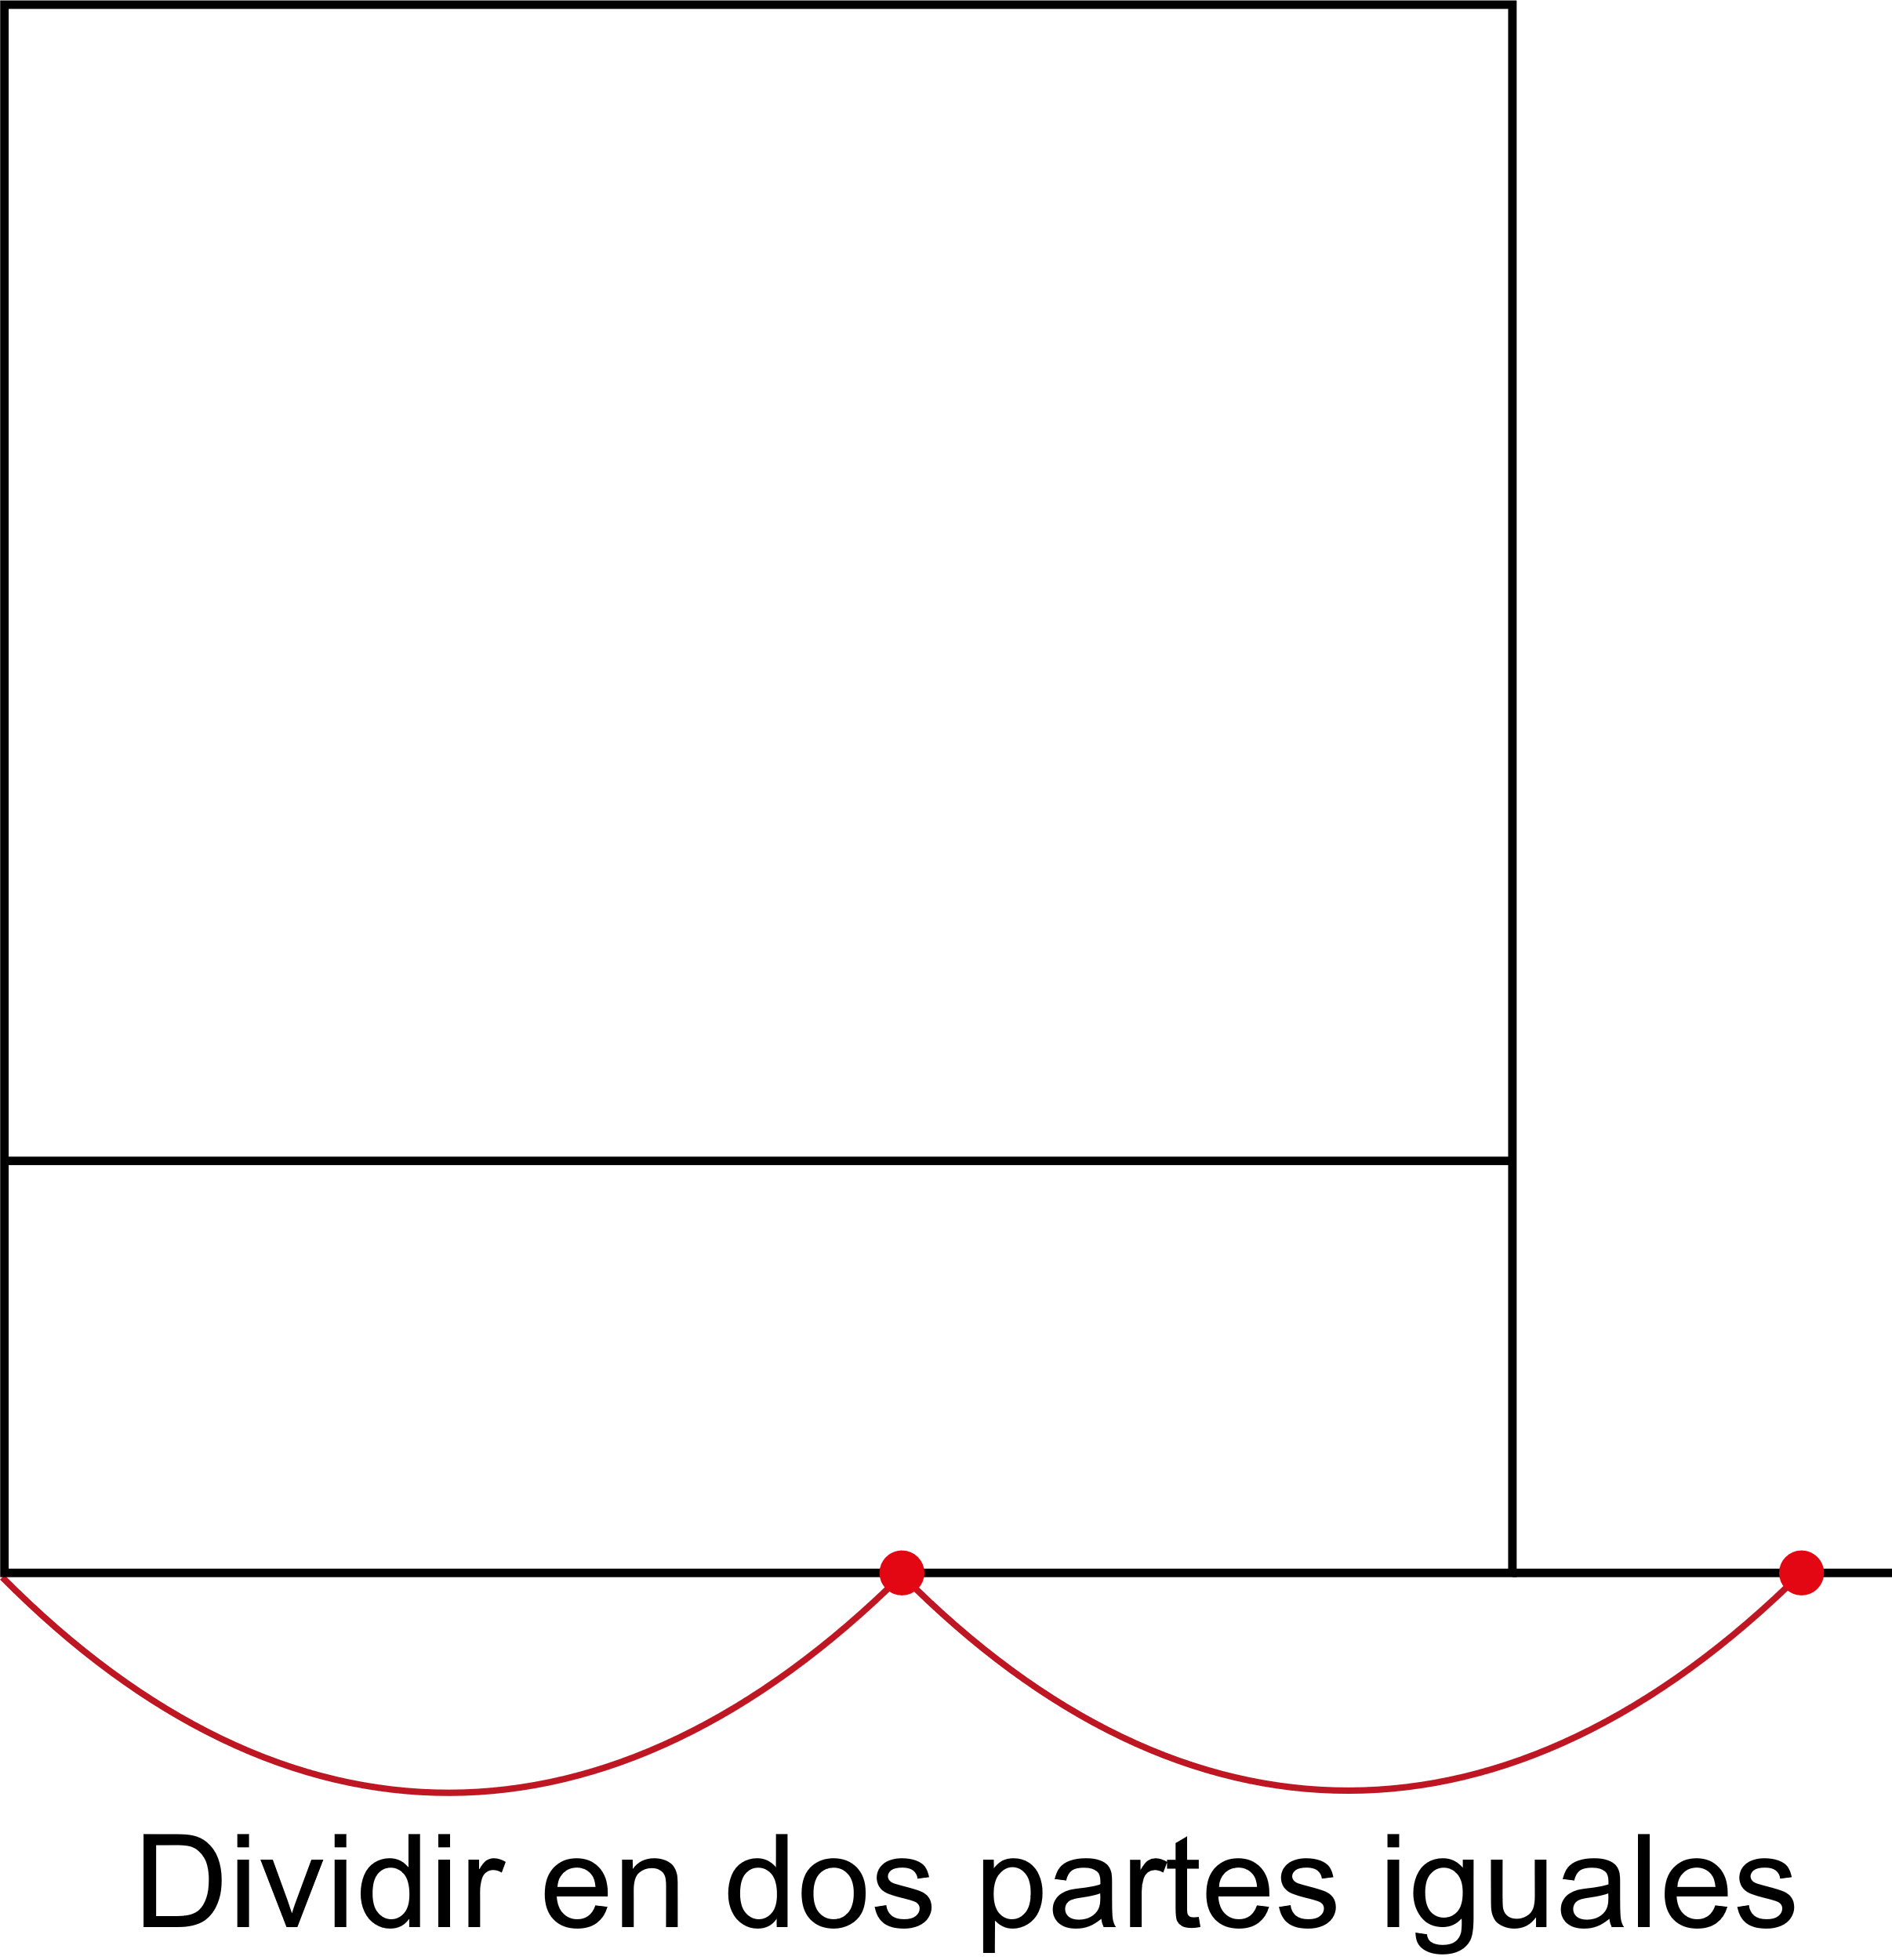

1. Escuadrar el punto anterior hacia arriba y hacia abajo, midiendo a partir de la línea provisional de cintura hacia abajo el largo total de pantalón. Esta línea será la línea de aplomo o quiebre.

**Figura 7**

*Línea de aplome o quiebre*

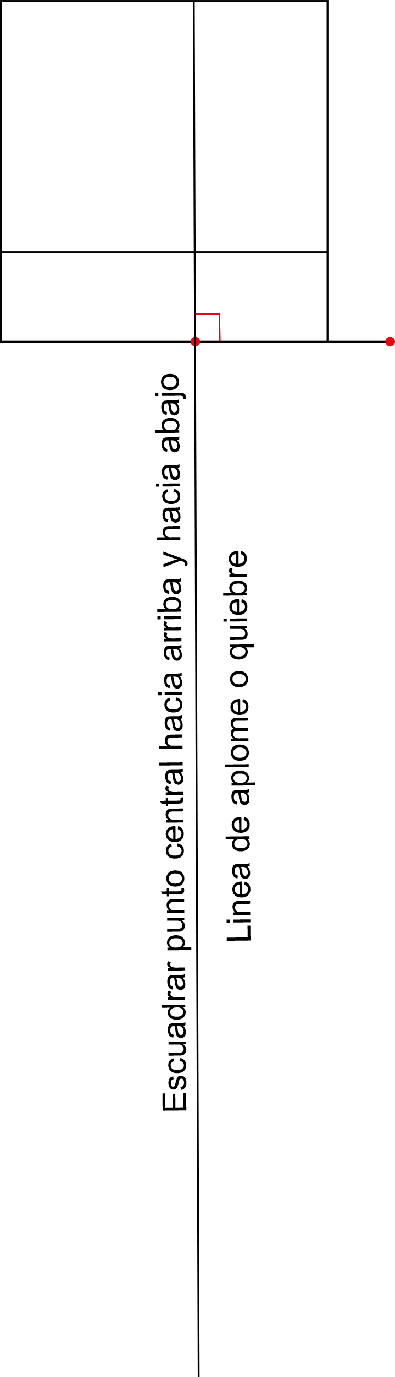

1. Partiendo del vértice superior derecho hacia la izquierda correr 1 cm, este punto será llamado unión – cintura – centro frente. Unir este punto a punto unión centro frente línea de cadera.

**Figura 8**

*Línea de cadera*

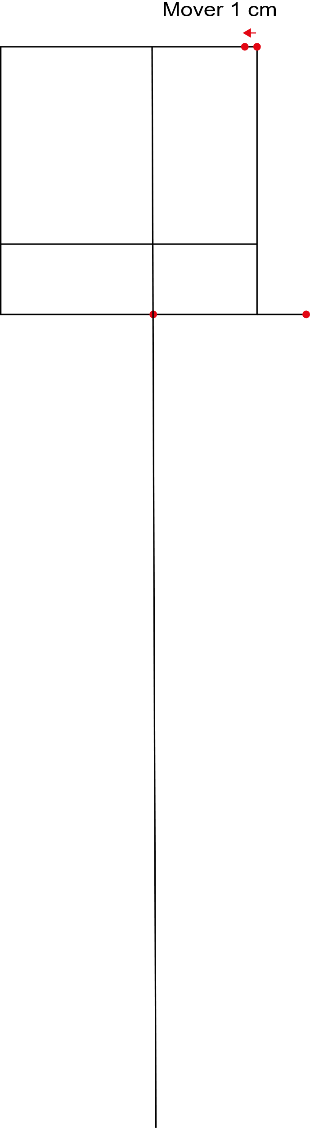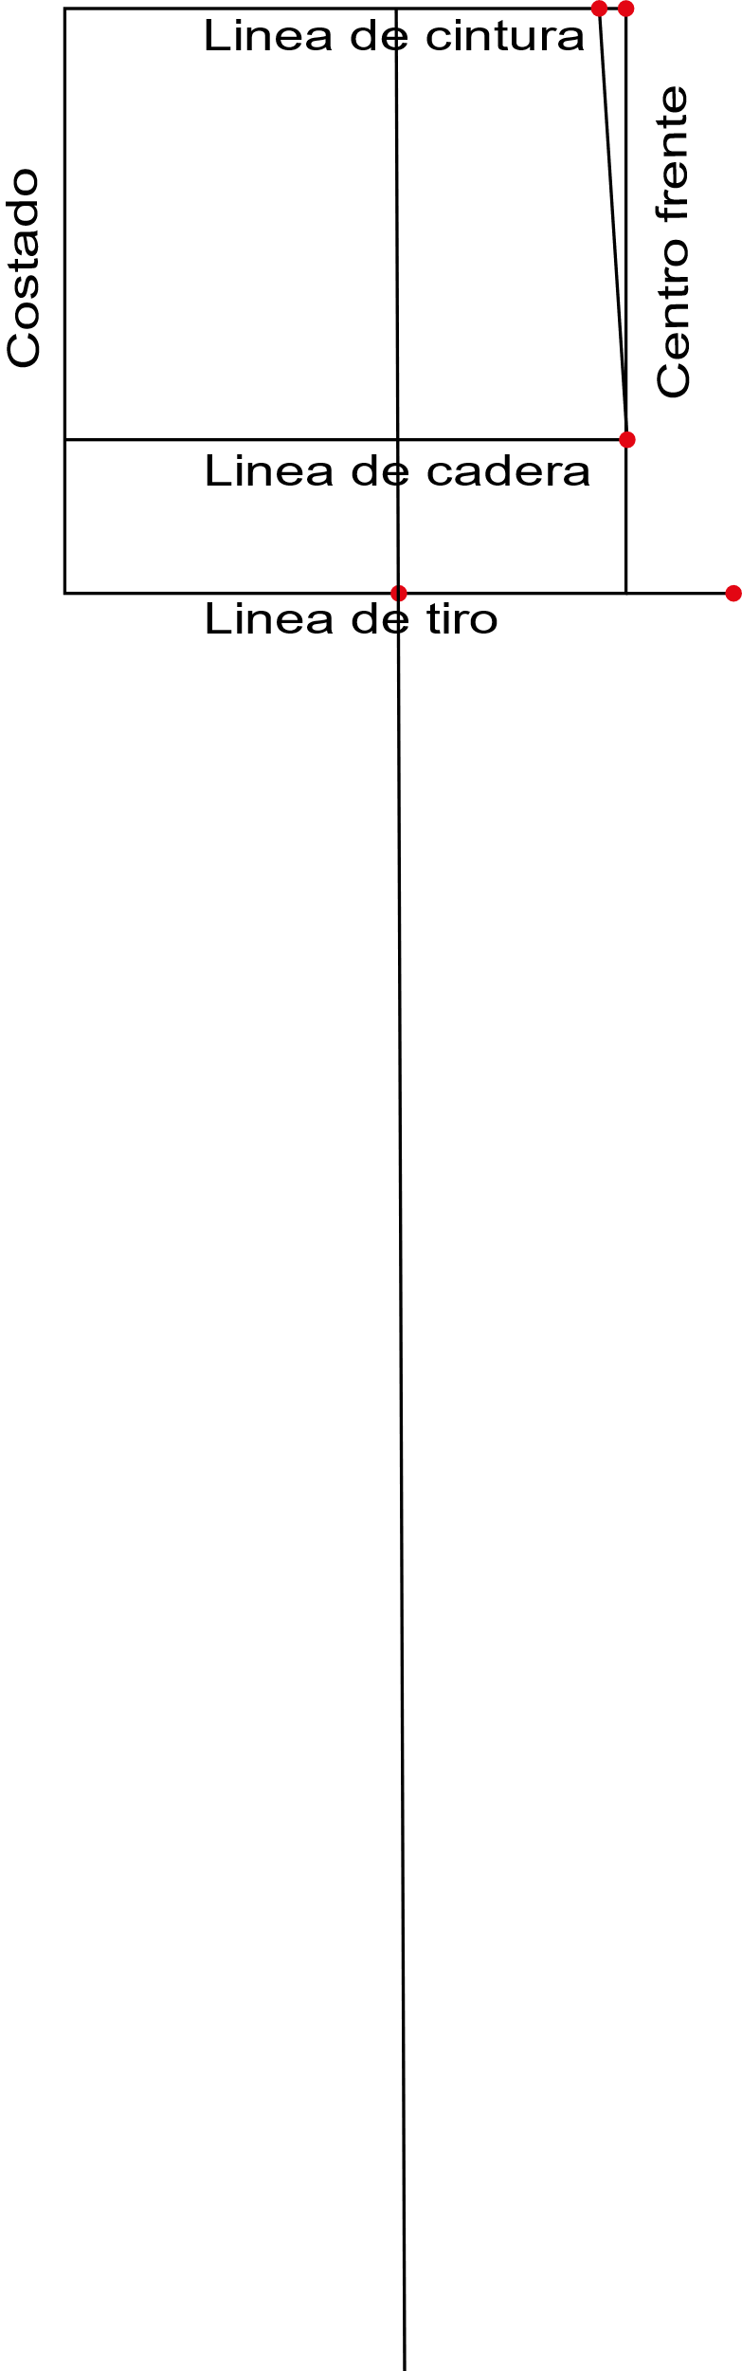

1. A partir del punto unión – cintura – centro frente, correr la medida de ¼ de contorno de cintura + 2 cm de costura.

**Figura 9**

*Contorno de cintura*

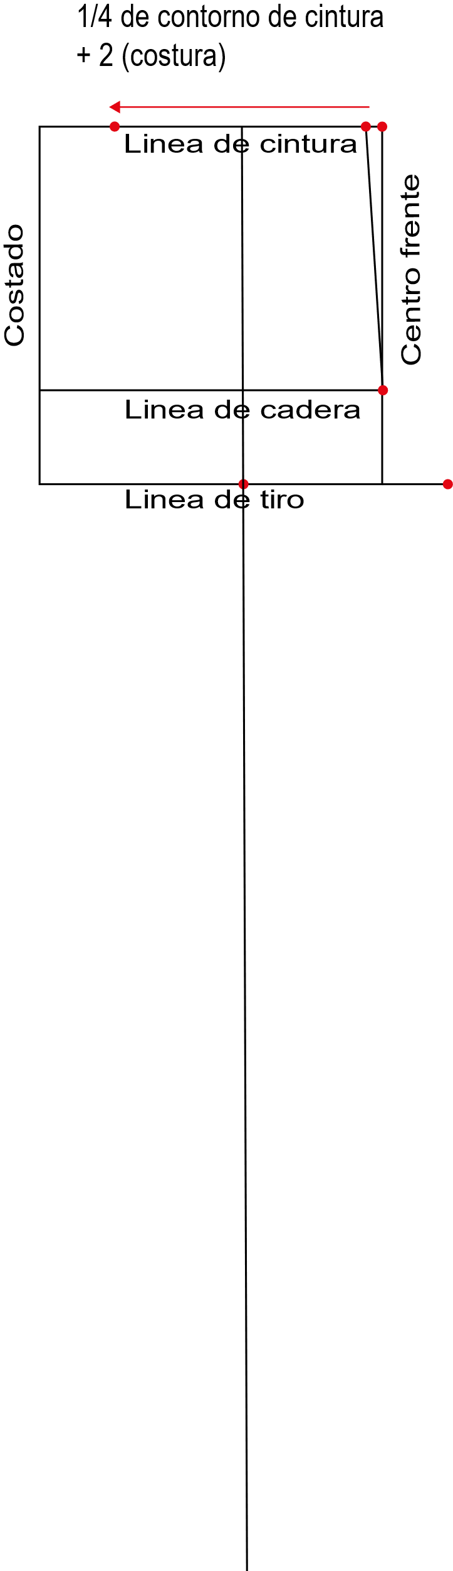

1. Desde el punto anterior subir 1 cm, este punto será llamado unión cintura - costado. Unir este punto al punto unión cintura – centro frente, con curva de cadera hacia abajo.

**Figura 10**

*Unión cintura- costado*

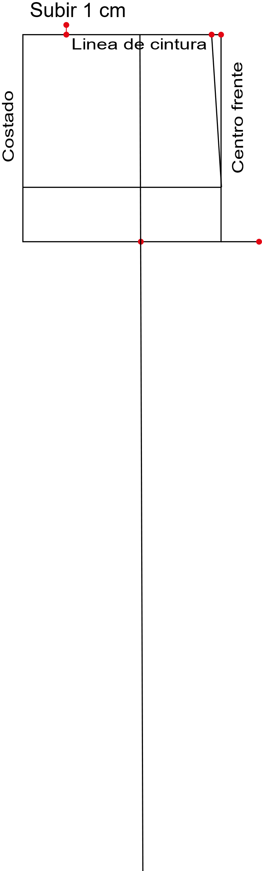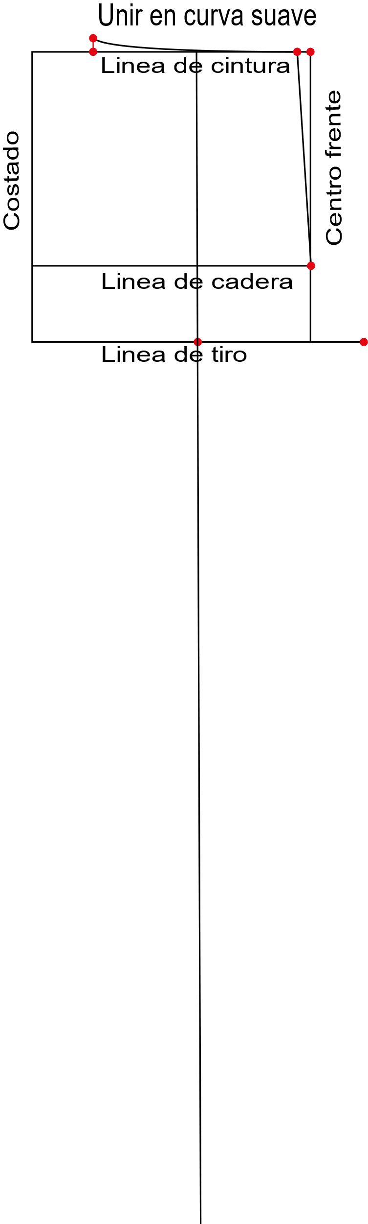

1. Unir con curva de cadera hacia afuera punto cintura – costado, con punto costado – cadera.

**Figura 11**

*Unión con curva de cadera*

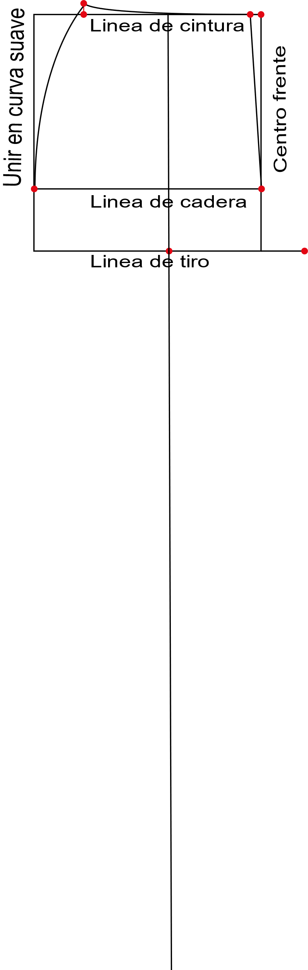

1. Unir con curva pronunciada el punto centro frente – cintura con la ampliación del gancho.

**Figura 12**

*Unión con curva pronunciada*

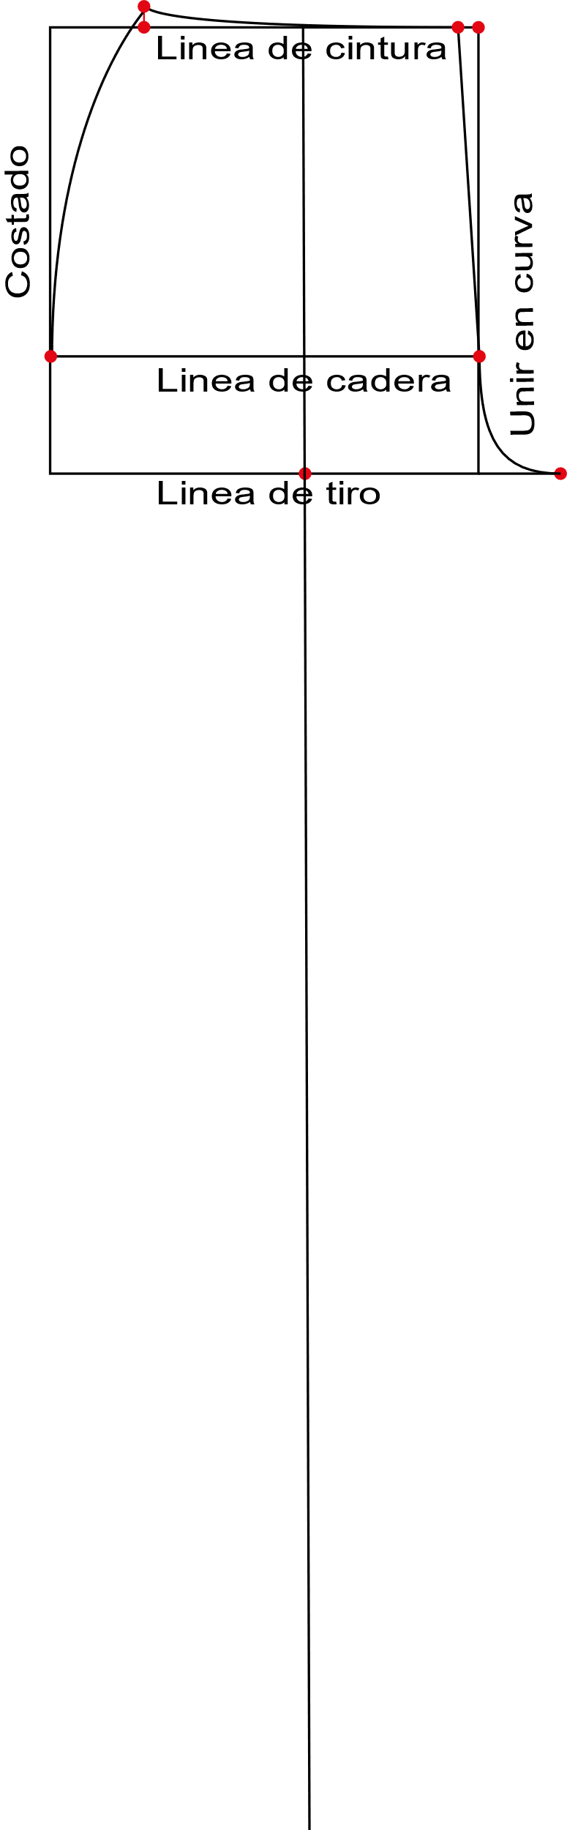

1. Buscar la mitad entre el punto unión línea de aplome – línea de tiro con largo total de pantalón.

**Figura 13**

*División en partes iguales*

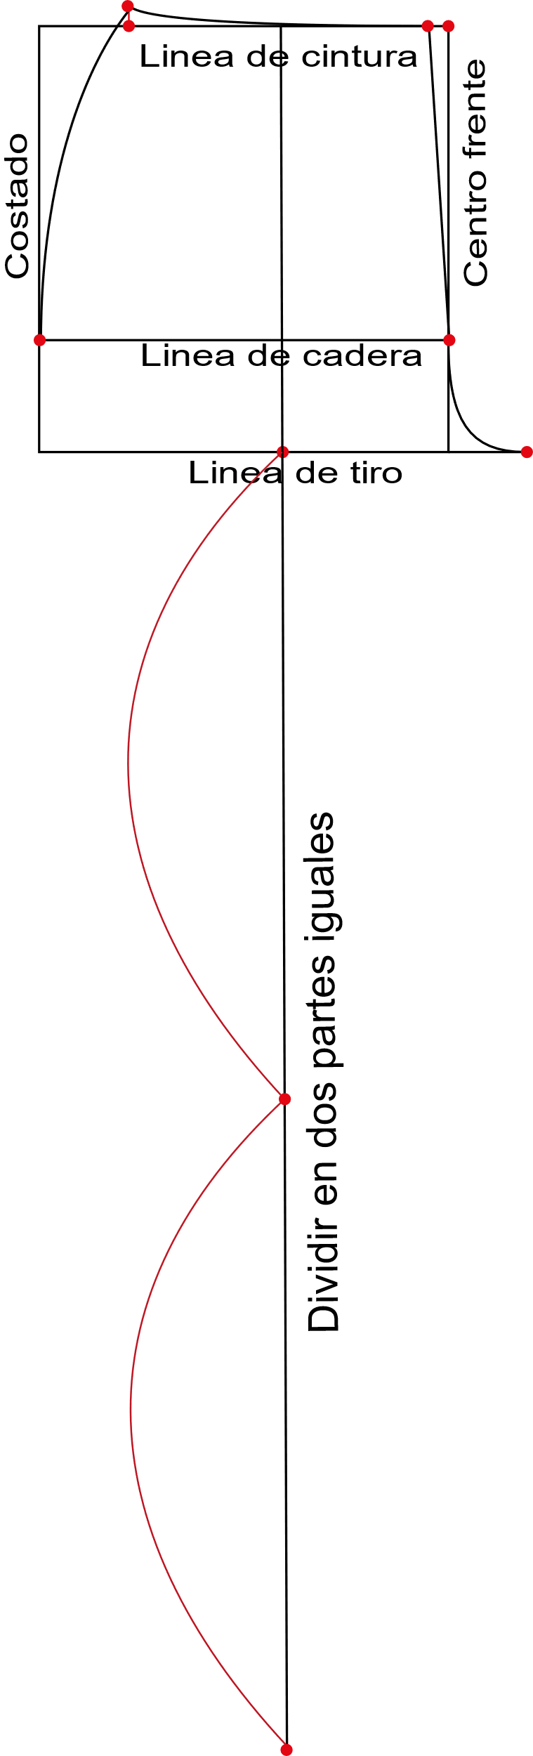

1. A partir del punto anterior hacia arriba medir 5 cm. Escuadrar este punto hacia los dos lados ½ de la medida de rodilla, esta línea se llamará rodilla.
2. En el punto de largo total de pantalón escuadrar hacia cada lado ½ de la medida de bota.
3. Unir rodilla con bota en línea recta.
4. Unir punto costado – línea de tiro con costado – rodilla, en curva de dos tiempos, iniciando hacia afuera en la línea de tiro y hacia adentro acercándose a la rodilla.
5. Unir con curva de cadera hacia adentro rodilla y gancho.

**Figura 14**

*Representación de los pasos del 14 al 18*

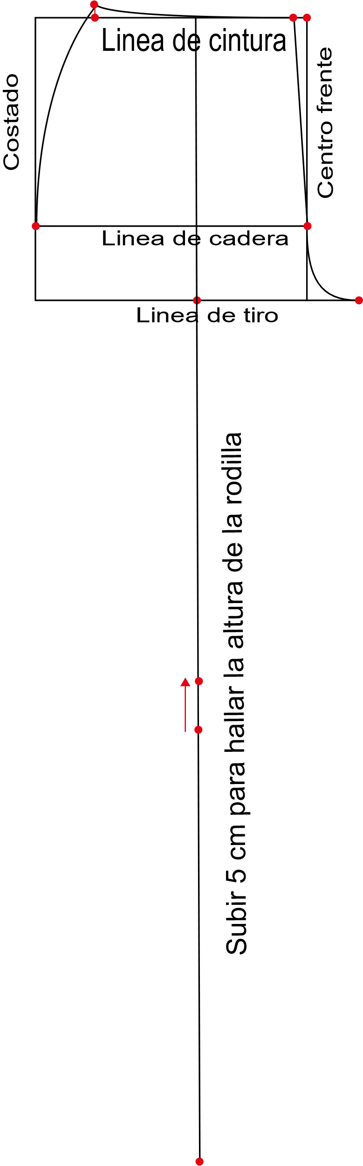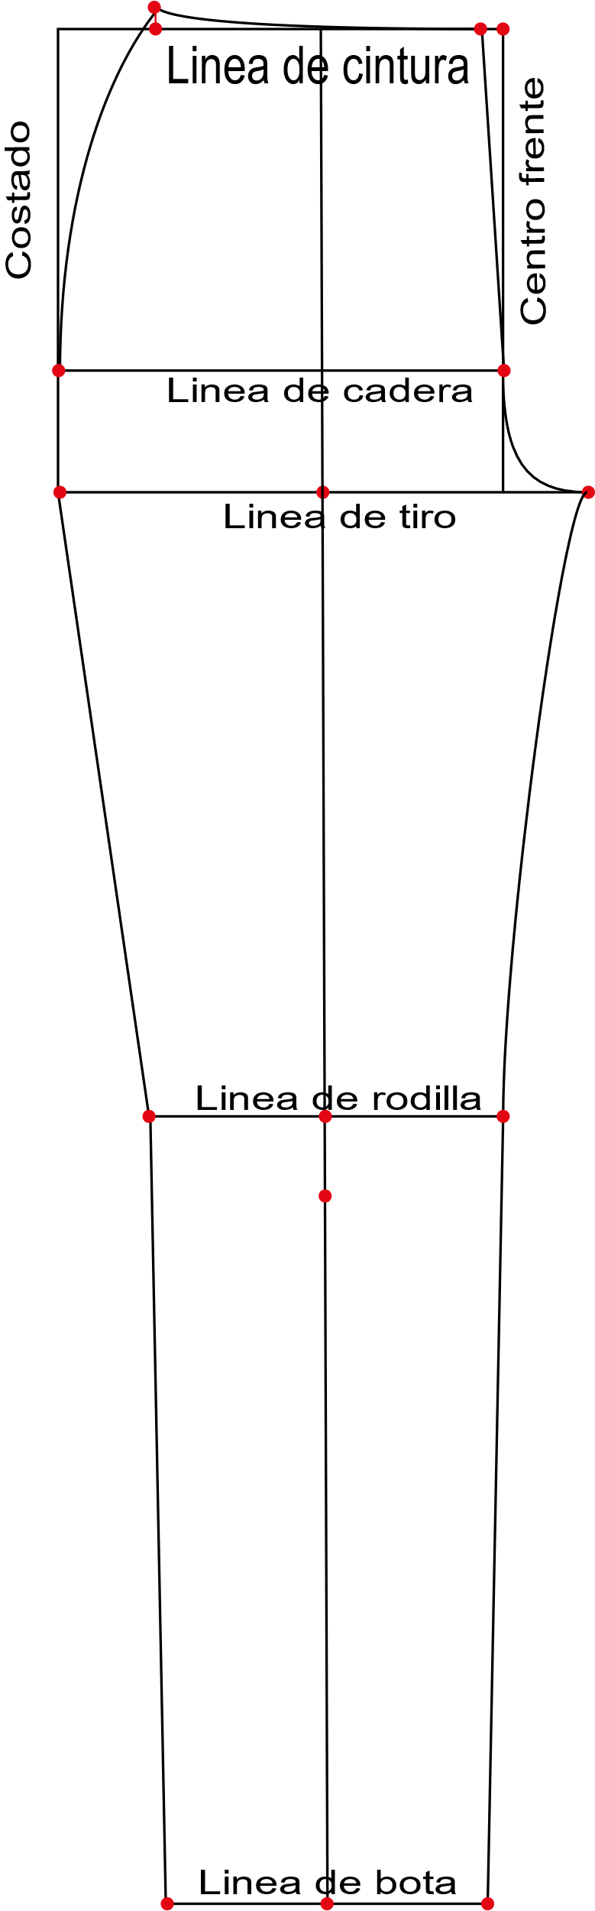

1. Para empezar el trazo del patrón de la pierna posterior, se utiliza como base el trazo de la pierna delantera.
2. A partir del vértice superior derecho, del rectángulo inicial del trazo delantero, correr hacia la izquierda 3 cm. Este punto será llamado centro posterior o atrás – cintura posterior.

**Figura 15**

*Representación de los pasos del 19 y 20*

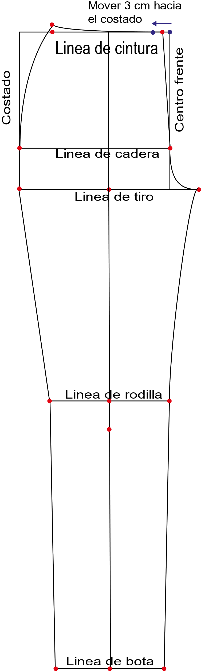

1. Por el punto unión centro frente – línea de tiro, marcar hacia la izquierda 0,5 cm. Unir este punto en recta pasando por los 3 cm marcados anteriormente y prolongar esta línea 3 cm hacia arriba. Este punto se llamará centro posterior – cintura posterior.
2. Escuadra punto costado delantero – cintura delantera, como línea guía.

**Figura 16**

*Representación de los pasos 21 y22*

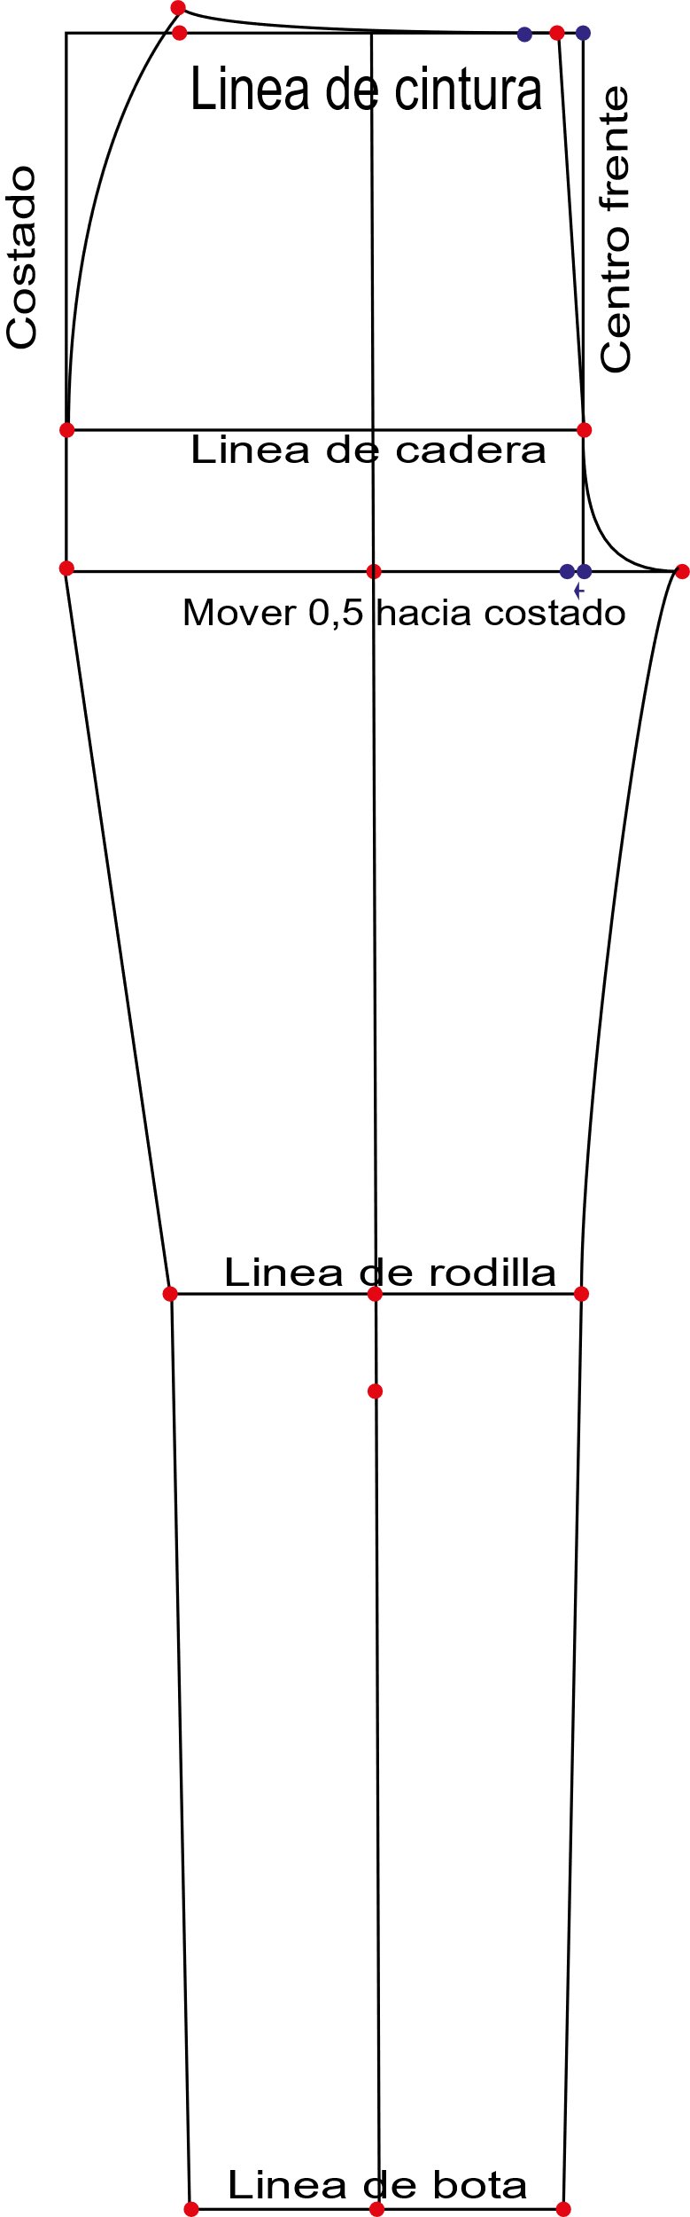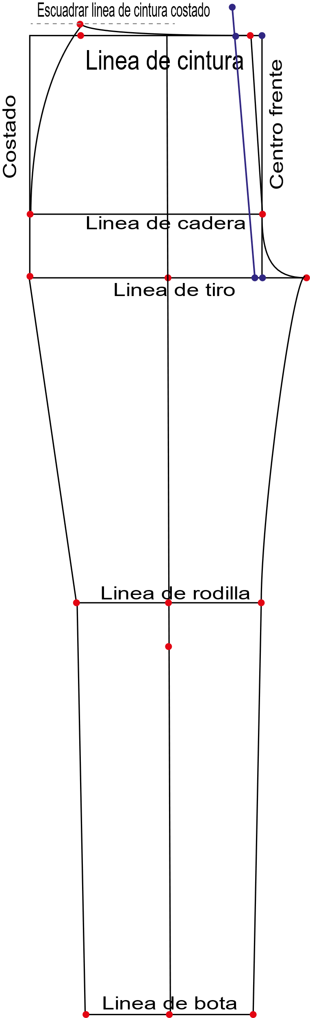

1. A partir del punto centro posterior – cintura posterior, medir ¼ de contorno de cintura + 3 cm de pinza + 2 cm de costura, marcar el punto donde se intercepte esta medida con la línea guía realizada anteriormente. Este punto se llamará costado posterior – cintura posterior. Unir con curva suave hacia abajo centro posterior – cintura posterior, con costado posterior – cintura posterior.

**Figura 17**

*Representación del paso 23*

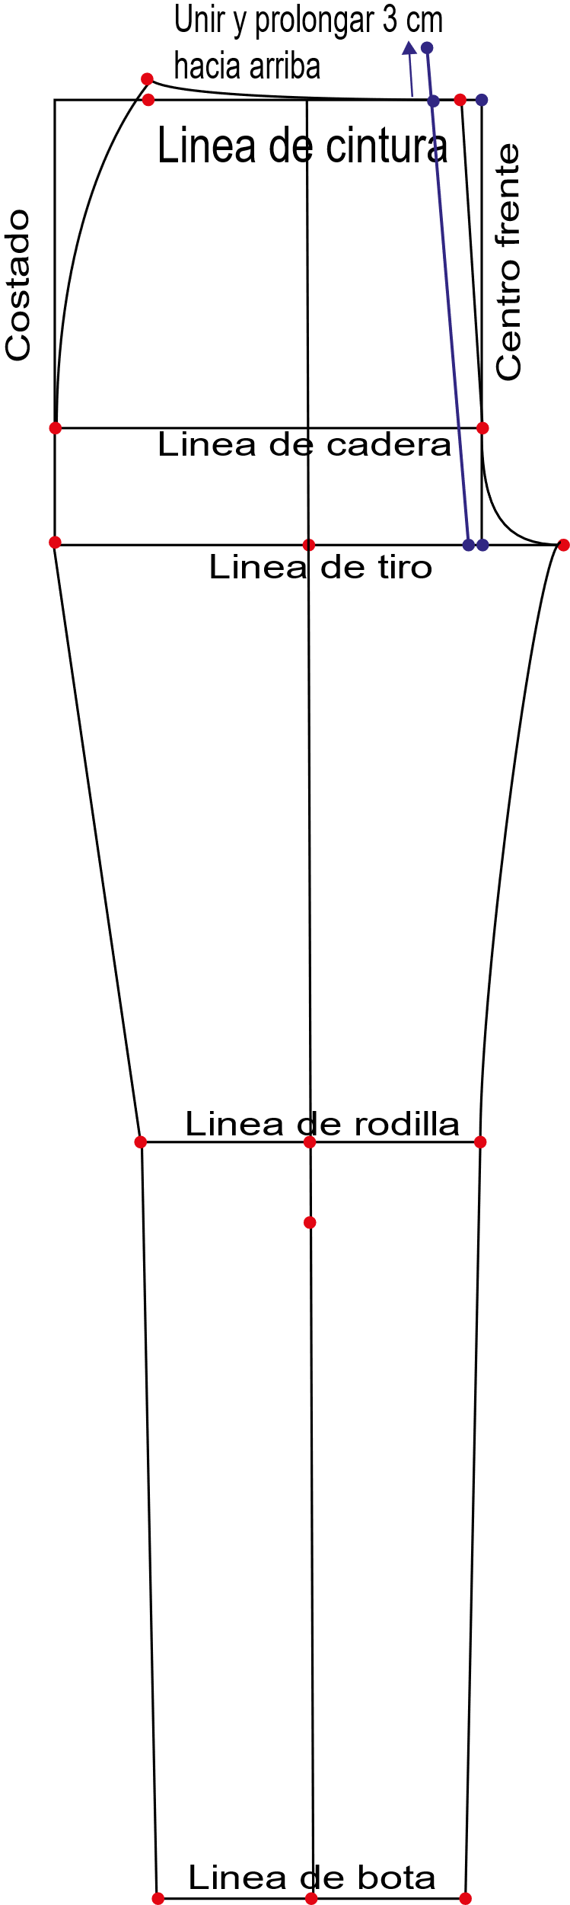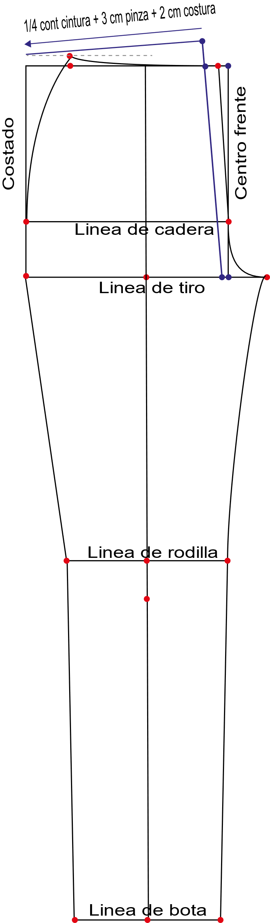

1. Hallar la mitad de la medida de cintura posterior, este será el punto de mitad de pinza, marcar hacia cada lado de este punto 1,5 cm correspondientes a la mitad del ancho de pinza. Desde el centro de la pinza escuadrar hacia abajo 11 cm y unir pinza.

**Figura 18**

*Punto de mitad de pinza*

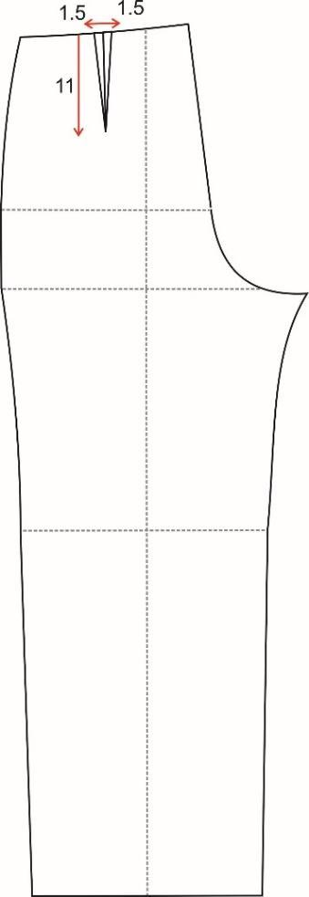

1. A partir de los puntos unión centro posterior – línea de cadera y unión centro posterior – línea de tiro, marcar hacia la izquierda ¼ de contorno de cadera + 3 cm de costura, formando los puntos costado posterior – cadera posterior y costado posterior – tiro posterior.

**Figura 19**

*Representación del paso 25*

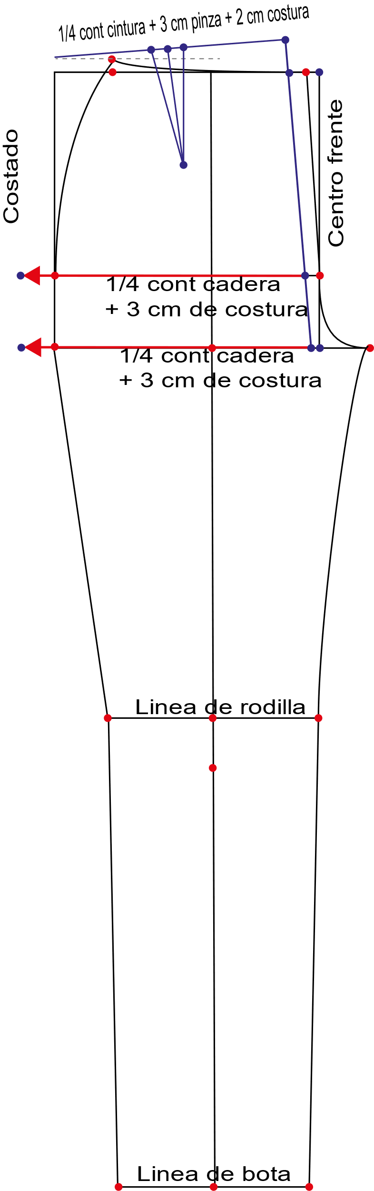

1. Unir con curva de cadera puntos costado posterior cintura, costado posterior – cadera posterior y costado posterior – tiro posterior.

**Figura 20**

*Unión con curva*

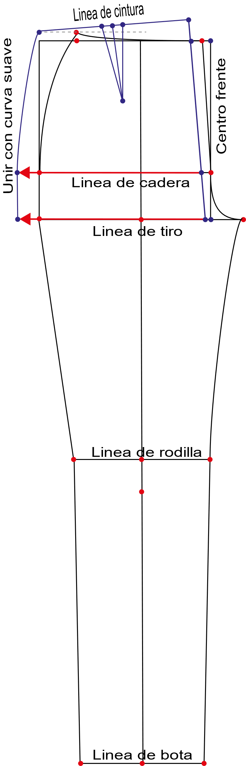

1. Medir la extensión de gancho delantero y, desde ese mismo punto, prolongar la misma medida hacia la derecha, para extensión de gancho posterior.

**Figura 21**

*Gancho delantero*

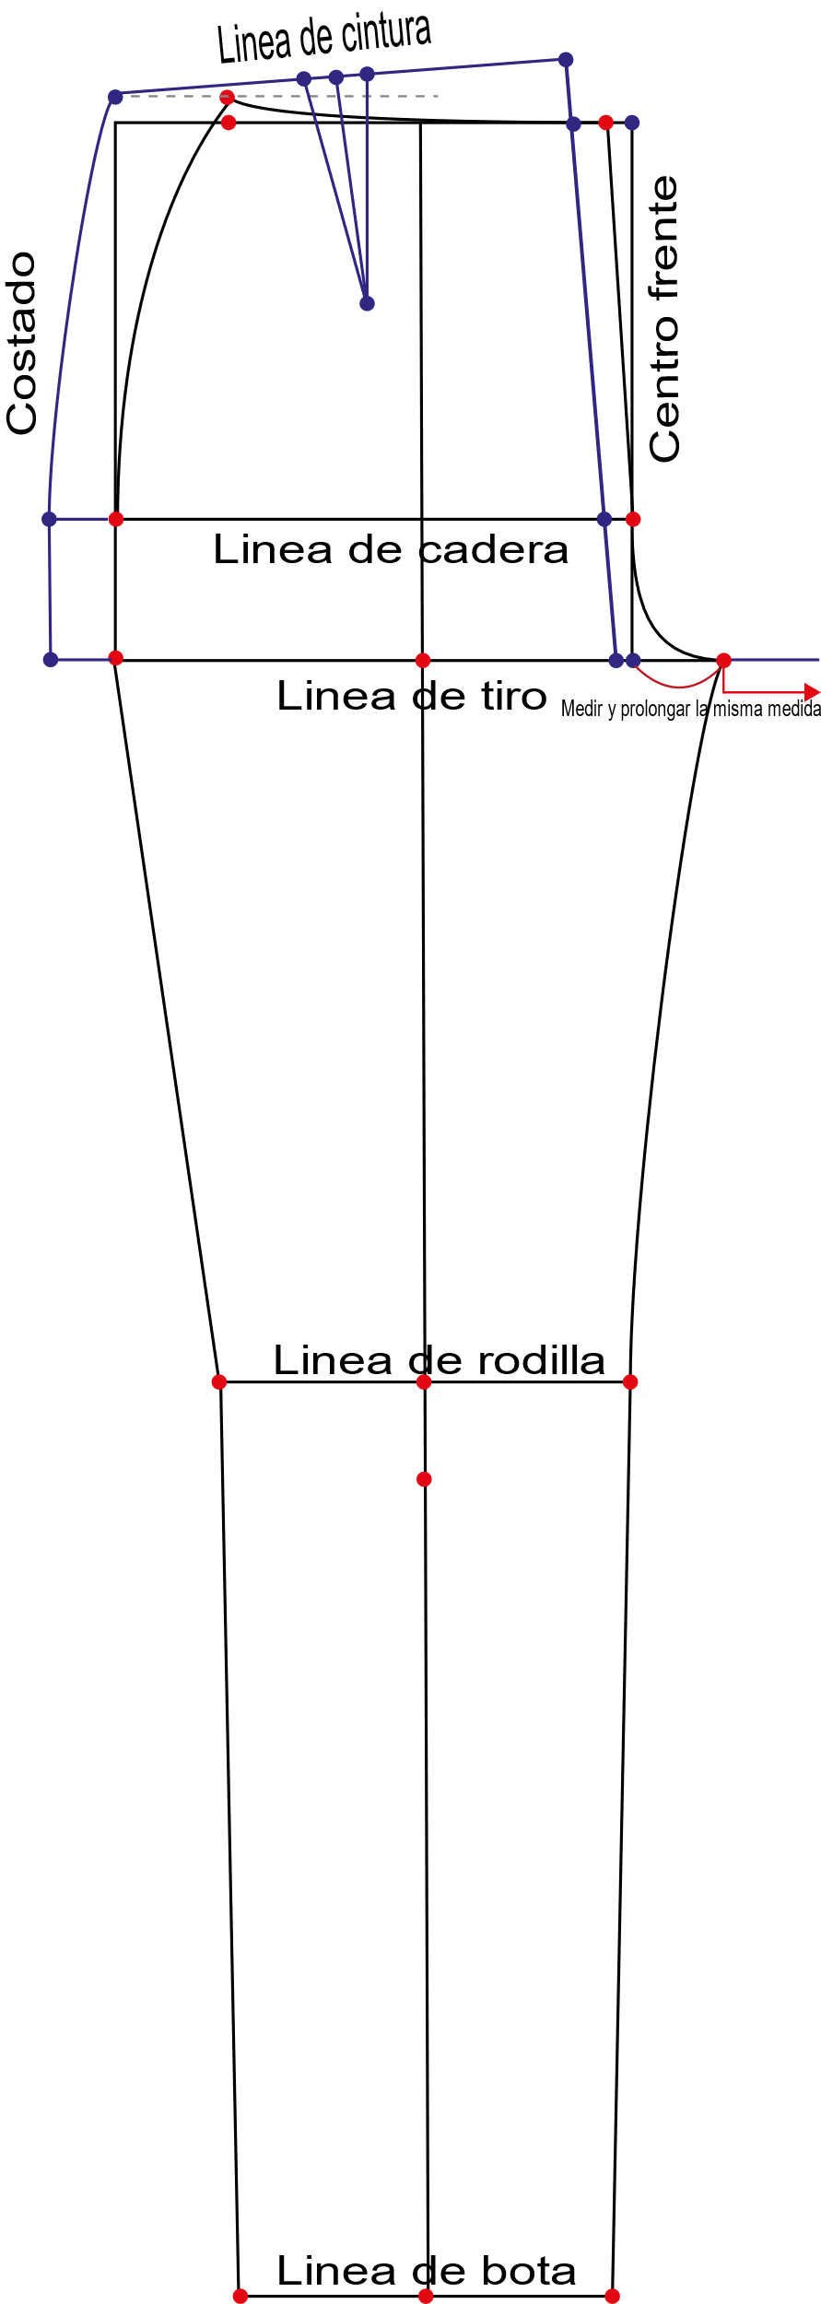

1. A partir de la extensión del gancho posterior bajar 0,5 cm y unir con curva el punto centro posterior – cadera posterior, con gancho posterior.

**Figura 22**

*Trazo de gancho posterior*

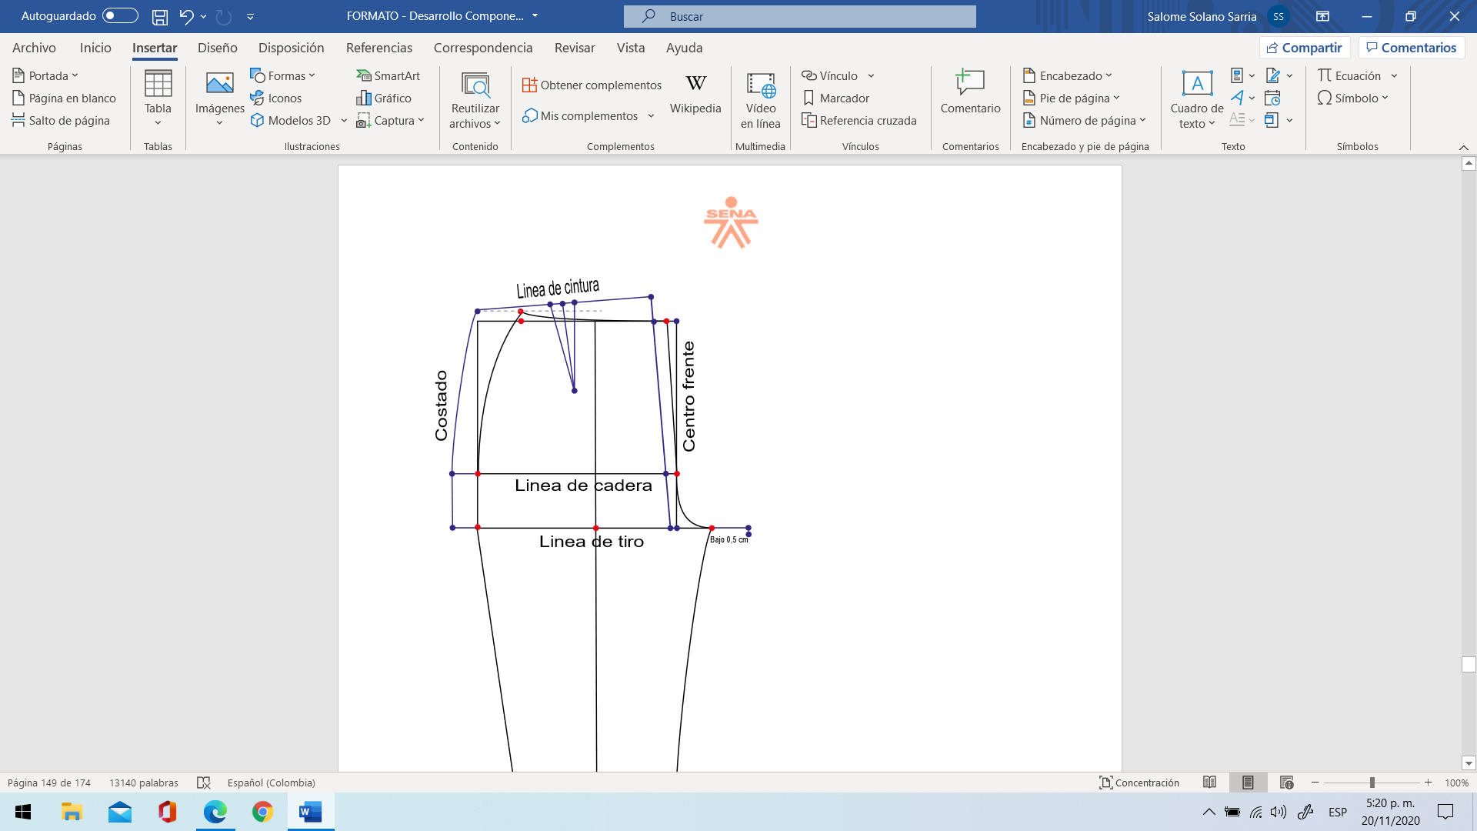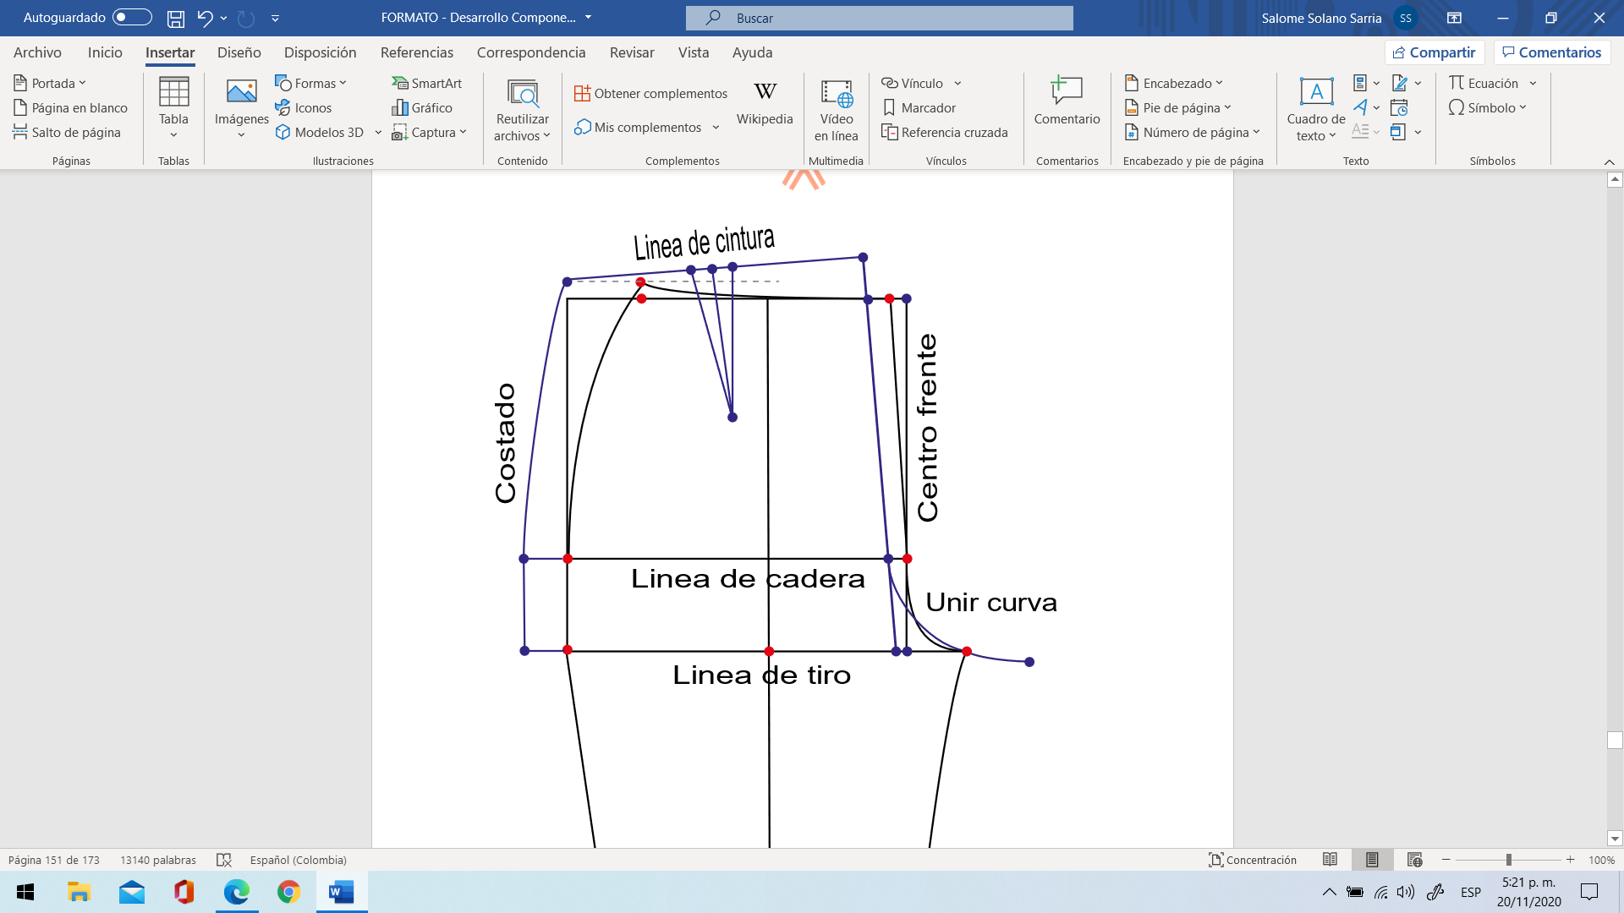

1. Hacer aumento de 2 cm para costura en rodilla y bota de entrepierna y costado.

**Figura 23**

*Aumento de medidas para costura*

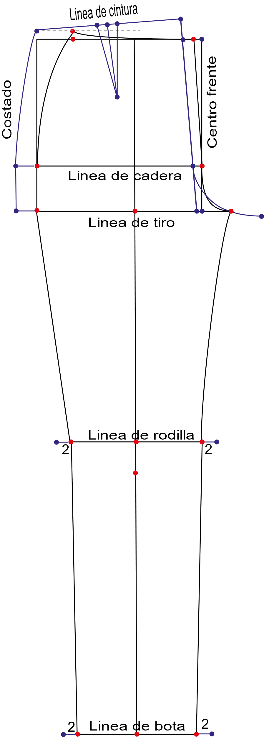

1. Unir punto costado posterior – línea de tiro con costado posterior – rodilla, en curva de dos tiempos, iniciando hacia afuera en la línea de tiro y hacia adentro acercándose a la rodilla.
2. Unir con curva de cadera hacia adentro rodilla y gancho.
3. Unir rodilla posterior con bota posterior en línea recta.

**Figura 24**

*Representación de los pasos del 30 al 32*

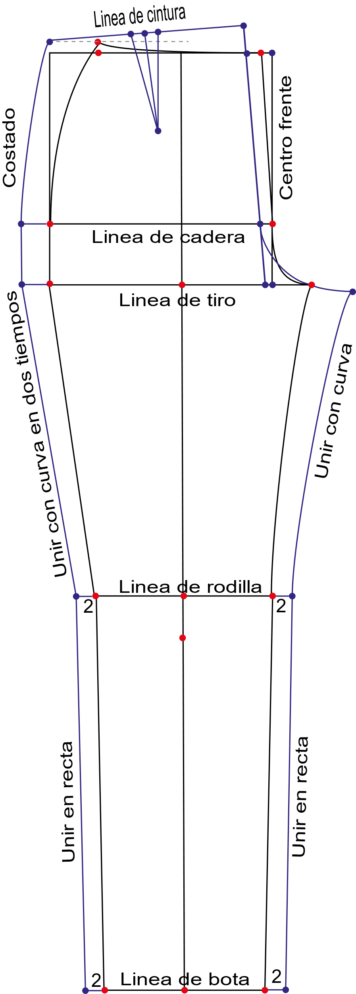

Nota: Imágenes elaboradas en Adobe Illustrator.

**Control del documento**

|  |  |  |  |  |
| --- | --- | --- | --- | --- |
|  | **Nombre** | **Cargo** | **Dependencia** | **Fecha** |
| **Autor (es)** | Marisol Osorio | Líder Sennova | Regional Antioquia - Centro de Formación en Diseño, Confección y Moda. | Noviembre de 2020 |
| Salomé Solano Sarria | Instructora | Centro de Desarrollo Agroempresarial - Cundinamarca | Noviembre de 2020 |
| Maritza Rodríguez | Instructora | Regional Distrito Capital - Centro de manufactura en textil y cuero. | Noviembre de 2020 |
| María Luisa Yepes | Instructora | Regional Antioquia - Centro de Formación en Diseño, Confección y Moda | Noviembre de 2020 |
| Fabio Andrés Gaviria | Instructor | Regional Antioquia - Centro de Formación en Diseño, Confección y Moda | Noviembre de 2020 |
| Liliana Victoria Morales Gualdrón | Diseñador Instruccional | Regional Distrito Capital - Centro para la comunicación de la Industria Gráfica. | Diciembre de 2020 |
| Rafael Neftalí Lizcano Reyes | Asesor pedagógico | Regional Santander - Centro Industrial del Diseño y la Manufactura. |  |
| Miroslava González Hernández | Diseñador y evaluador instruccional | Centro de Gestión industrial | Mayo 2020 |